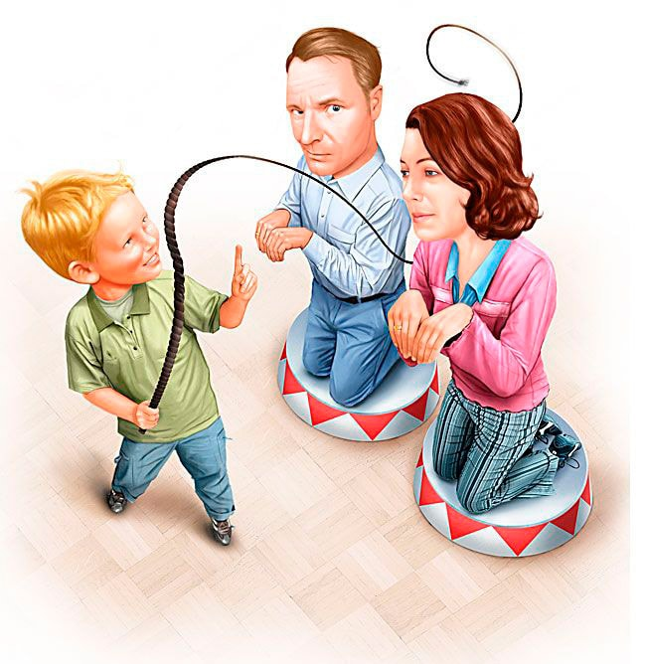**Детский эгоизм**

***Эгоизм*** – это действия, направленные на удовлетворение личных интересов, в том числе в ущерб интересам других людей и общества.

Обнаружить, что ребёнок эгоист, никому не бывает приятно. Родители же обычно замечают это не сразу. Эгоизм не самое прекрасное качество, и, когда речь идёт о нас самих, нам ещё труднее согласиться или допустить, что наши дети – себялюбцы. Почему дети ведут себя так?

С той минуты, как только дети начинают ходить, мы постоянно внушаем им понятие о собственности. Мы без конца напоминаем, что эта вещь может сломаться, а ту трогать нельзя, что та – чужая и так далее. Позднее, когда дети начнут просить у нас что-нибудь, мы сочиняем целые истории, прежде чем удовлетворяем их желание. Или отказываем, потому что вещь дорого стоит, или же снисходим к их просьбе и разрешаем.

В 3-5 лет дети уже сравнивают свои игрушки, свою «собственность» с игрушками сверстников и часто страдают, обнаруживая, что у них есть не всё, что имеется у других. У детей возникает ощущение, что родители недостаточно любят их.

Почему они так думают? Потому, что:

1. мы не всегда удовлетворяем их желание получить что-либо;

2. дети оказываются в контакте с другими детьми, у которых есть то, чего у них нет, но хочется;

1. обладание игрушками - доказательство доброго отношения взрослых;
2. многие вещи привлекают детей только тем, что могут доставить удовольствие.

Однако чувство собственности, которое из-за этого развивается у ребёнка, не единственная причина эгоизма. Оно лишь подготавливает психологическую почву, на которой формируется характер. Ребёнок будет неверно расценивать обладание вещами и станет эгоистом лишь в том случае, когда его уверенности в себе будет угрожать потеря родительской любви. Он может иметь бесконечное множество игрушек и быть при этом недоверчивым эгоистом. Его неумение поделиться игрушками с другими почти всегда может быть истолковано как знак недоверия. Он думает, что другие не ответят ему тем же чувством, которое ему самому так трудно проявить.

Самый лучший способ предупредить развитие эгоизма состоит в том, чтобы родители уделяли больше внимания не на какие-либо вещи, которые можно купить за деньги, а отдавали как можно больше времени и внимания детям.